TIÊU CHUẨN QUỐC GIA
TCVN 7679 : 2007
ISO 6155 : 1998
MÁY CÔNG CỤ - ĐIỀU KIỆN KIỂM ĐỐI VỚI MÁY TIỆN RƠ VÔN VE CÓ TRỤC CHÍNH NẰM NGANG VÀ MÁY TIỆN TỰ ĐỘNG MỘT TRỤC CHÍNH – KIỂM ĐỘ CHÍNH XÁC
Machine tools - Test conditions for horizotal spidle turret and single spidle automatic lathes - Testing of the accuracy
Lời nói đầu
TCVN 7679 : 2007 hoàn toàn tương đương với ISO 6155 : 1998.
TCVN 7679 : 2007 do Ban kỹ thuật TCVN/TC39 – Máy công cụ biên soạn, Tổng cục Tiêu chuẩn Đo lường Chất lượng đề nghị, Bộ Khoa học và Công nghệ công bố .

MÁY CÔNG CỤ - ĐIỀU KIỆN KIỂM ĐỐI VỚI MÁY TIỆN RƠ VÔN VE CÓ TRỤC CHÍNH NẰM NGANG VÀ MÁY TIỆN TỰ ĐỘNG MỘT TRỤC CHÍNH – KIỂM ĐỘ CHÍNH XÁC
Machine tools - Test conditions for horizotal spidle turret and single spidle automatic lathes - Testing of the accuracy
1. Phạm vi áp dụng
Tiêu chuẩn này quy định các phép kiểm hình học, kiểm gia công, kiểm độ chính xác và khả năng lặp lại định vị của các trục điều khiển số thông dụng và độ chính xác của máy tiện tự động một trục chính và máy tiện rơ vôn ve có tham chiếu các tiêu chuẩn TCVN 7011-1, TCVN 7011-2. Tiêu chuẩn này quy định dung sai áp dụng được, tương ứng với các phép kiểm nêu trên.
Tiêu chuẩn này chỉ áp dụng cho máy tiện có đầu rơ vôn ve lắp nhiều dao. Đầu rơ vôn ve có thể được định vị bằng tay, bán tự động bằng chuyển động của bàn trượt rơ vôn ve hoặc định vị tự động nhờ điều khiển độc lập bao gồm cả điều khiển số. Tiêu chuẩn này áp dụng cho cả các loại máy tiện điều khiển số nhưng không áp dụng cho máy tiện có ụ đứng trượt.
Tiêu chuẩn này chỉ áp dụng để kiểm độ chính xác của máy, không áp dụng để kiểm vận hành máy (độ rung, độ ồn bất thường, chuyển động dính trượt của các bộ phận, v. v…) và cũng không kiểm các đặc tính của máy (tốc độ trục chính, tốc độ tiến, v. v…) vì những đặc tính trên thường được kiểm trước khi kiểm độ chính xác.
2. Tài liệu viện dẫn
Trong tiêu chuẩn có viện dẫn các tài liệu sau. Đối với các tài liệu viện dẫn ghi năm công bố thì áp dụng bản dưới đây. Đối với các tài liệu viện dẫn không ghi năm công bố thì áp dụng phiên bản mới nhất, bao gồm cả các sửa đổi.
TCVN 7011-1:2007 (ISO 230-1: 1996), Quy tắc kiểm máy công cụ. Độ chính xác hình học của máy khi vận hành trong điều kiện không tải hoặc gia công tinh.
TCVN 7011-2:2007 (ISO 230-2:2002), Quy tắc kiểm máy công cụ. Xác định độ chính xác và khả năng lặp lại định vị của các trục điều khiển số.
ISO 68 -1, ISO general purpose screw threads - basic profile - Part 1 - metric screw threads (Ren vít công dụng chung - Prôfin cơ sở - Phần 1 - Ren hệ mét).
ISO 1101:2004, Geometrical product specification - Geometrical tolerancing (GPS) - Generalities, definitions, symbols, indicationon drawings. (Đặc tính sản phẩm của hình học - Dung sai hình học - khái niệm, định nghĩa, kí hiệu chỉ dẫn trên bản vẽ).
ISO 3442-1991, Self centering chucks for machine tools with two - Piece jaws (Tongue and goove type) - Size for interchangeability and acceptance test specifications. (Mâm cặp hai chấu tự định tâm dùng cho máy công cụ (kiểu then và rãnh) - Kích thước lắp lẫn và các đặc tính kiểm nghiệm thu).
3. Định nghĩa
Một số bộ phận có liên quan đến tiêu chuẩn này được thể hiện trên các hình dưới đây.
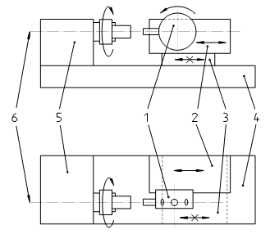
CHÚ DẪN:
1 - Đầu rơ vôn ve | 4 - Bệ máy
2 - Bàn trượt nhỏ | 5 - Ụ đứng cố định
3 - Bàn dao điều khiển bằng tay | 6 - Đường tâm trục chính
Hình 1 - Máy tiện dạng tời
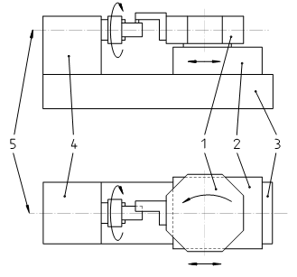
CHÚ DẪN:
1 - Đầu rơ vôn ve có khả năng định vị | 4 - Ụ đứng cố định
2 - Bàn trượt nhỏ | 5 - Đường tâm trục chính
3 - Bệ máy
Hình 2 - Máy tiện rơ vôn ve
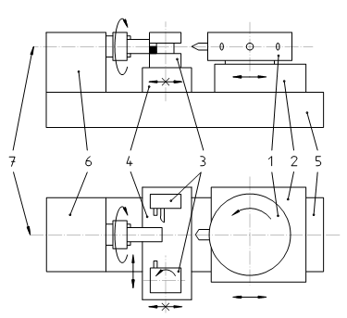
CHÚ DẪN:
1 - Bàn xe dao | 5 - Bệ máy
2 - Bàn trượt nhỏ | 6 - Ụ đứng cố định
3 - Đài dao nhỏ hoặc đầu cặp dao | 7 - Đường tâm trục chính
4 - Bàn trượt ngang
Hình 3 - Máy tiện rơ vôn ve kết hợp
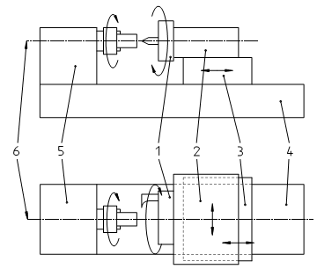
CHÚ DẪN:
1 - Đầu rơ vôn ve có khả năng định vị | 4 - Bệ máy
2 - Bàn xe dao | 5 - Ụ đứng cố định
3 - Bàn trượt nhỏ | 6 - Đường tâm trục chính
Hình 4 - Máy tiện rơ vôn ve tiến dao ngang
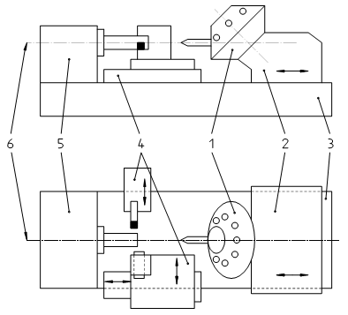
CHÚ DẪN:
1 - Bàn xe dao | 4 - Các bàn trượt ngang độc lập
2 - Bàn trượt nhỏ | 5 - Ụ đứng cố định
3 - Bệ máy | 6 - Đường tâm trục chính
Hình 5 - Máy tiện tự động một trục chính
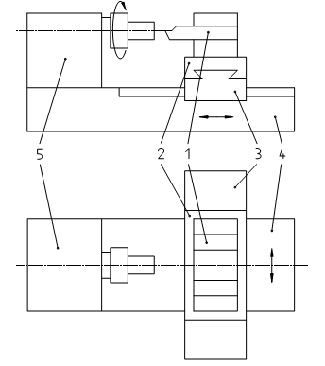
CHÚ DẪN:
1- Đầu rơ vôn ve tịnh tiến | 4- Bệ máy
2- Bàn trượt ngang | 5- Ụ đứng cố định
3- Bàn trượt dọc
Hình 6 - Máy tiện có đầu rơ vôn ve kiểu tịnh tiến
Tất cả các loại máy tiện này được sản xuất với các hình dạng đầu rơ vôn ve khác nhau. Phần lớn các loại đầu rơ vôn ve thông dụng được thiết kế theo kiểu A, B, C (xem Hình 7) và kiểu D, được mô tả như sau:
Kiểu A: Đầu rơ vôn ve tròn hoặc nhiều cạnh có đường tâm quay cắt đường tâm trục chính gia công. Bất kỳ trường hợp nào đường tâm của đầu rơ vôn ve có vuông góc với đường tâm của trục chính gia công hay không thì đường tâm của mỗi lỗ rơ vôn ve phải nằm thẳng hàng với đường tâm của trục chính gia công trong vị trí gia công. Dụng cụ phải được đặt trong lỗ hoặc hốc, gắn liền với mặt đầu rơ vôn ve phẳng hoặc được định vị và kẹp trên lỗ của chính nó.
Kiểu B: Đầu rơ vôn ve nhiều cạnh có đường tâm quay không cắt đường tâm trục chính làm việc song song hoặc vuông góc với nó. Đầu kẹp dụng cụ chuyên dùng cần được lắp hoặc được định vị trên các cạnh của đầu rơ vôn ve.
Kiểu C: Đầu rơ vôn ve tròn (kiểu trống hoặc đĩa) có trục quay song song với đường tâm trục chính gia công. Dụng cụ phải được đặt trong lỗ của đầu rơ vôn ve và đường tâm này được phân bố sao cho thẳng hàng với đường tâm của trục chính.
Kiểu D: Đầu rơ vôn ve thẳng (không quay) có dụng cụ lắp trên bàn trượt ngang. Dụng cụ cần thiết được đưa đến vị trí gia công bằng sự chuyển động của bàn trượt ngang (Xem Hình 6).
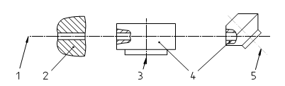
Kiểu A
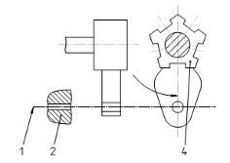
Kiểu B
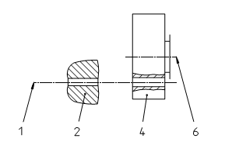
Kiểu C
CHÚ DẪN:
1 - Đường tâm trục chính | 4 - Đầu rơ vôn ve
2 - Trục chính | 5 - Đường tâm của đầu rơ vôn ve xiên
3 - Đường tâm của đầu rơ vôn ve  (Vuông góc) | 6 - Đường tâm của đầu rơ vôn ve ngang  (Song song)
Hình 7 – Các dạng khác nhau của đầu rơ vôn ve
4. Phạm vi kích thước máy
Máy được phân loại theo ba cỡ kích thước dựa trên tiêu chuẩn ghi trên Bảng 1
Bảng 1 Tiêu chuẩn và cỡ kích thước
Tiêu chuẩn | Cỡ 0 | Cỡ 1 | Cỡ 2
Đường kính gia công trên băng máy | ≤ 250 | 250< D ≤400 | 400< D ≤800
Đường kính danh nghĩa của phôi dạng thanh | ≤ 25 | 25 < d ≤ 63 | 63 < d
Đường kính danh nghĩa của mâm cặp (theo ISO 3442) | ≤ 125 | 125< d ≤ 250 | 250 < d
CHÚ THÍCH: Sự lựa chọn tiêu chuẩn tùy thuộc vào nhà cung cấp/nhà sản xuất
5. Quy định chung
5.1. Đơn vị đo
Trong tiêu chuẩn này toàn bộ kích thước dài, sai lệch và dung sai tương ứng được tính bằng milimét, kích thước góc tính bằng độ, sai lệch góc và dung sai tương ứng biểu thị bằng tỷ số, trong một số trường hợp có thể được sử dụng mico-radian hoặc cung dây với mục đích để rõ ràng hơn.
Cần nhớ và sử dụng biểu thứ tương đương sau: 0,010 / 1000 = 10x10⁻⁶ = 10 μrad = 2’’
5.2. Tham chiếu TCVN 7011-1
Để áp dụng tiêu chuẩn này phải tham khảo tiêu chuẩn TCVN 7011-1 đặc biệt là việc lắp đặt trước khi kiểm, làm nóng trục chính và các bộ phận chuyển động khác, mô tả phương pháp đo và độ chính xác của dụng cụ kiểm.
Các ô “quan sát” của phép kiểm được mô tả trong các phần sau đây, các hướng dẫn kèm theo các điều tham chiếu tương ứng trong TCVN 7011-1 trong trường hợp các phép kiểm có liên quan theo đúng các quy định của TCVN 7011.
5.3. Trình tự kiểm
Trình tự kiểm trong tiêu chuẩn này không xác định thứ tự kiểm thực tế. Để tiến hành lắp đặt dụng cụ đo hoặc đầu đo một cách dễ dàng, phép kiểm có thể được tiến hành theo bất kỳ một trình tự nào.
5.4. Tiến hành kiểm
Khi kiểm máy, không cần thiết phải kiểm toàn bộ các mục kiểm cho trong tiêu chuẩn này. Khi các phép kiểm dùng để kiểm nghiệm thu, thì người sử dụng lựa chọn các phép kiểm liên quan đến các bộ phận hoặc tính chất của máy mà họ quan tâm theo thỏa thuận với nhà cung cấp/nhà sản xuất. Các phép kiểm này phải được nêu rõ trong hợp đồng mua máy. Chỉ tham chiếu tiêu chuẩn này cho kiểm nghiệm thu mà không quy định các phép kiểm được tiến hành, không có sự thỏa thuận về chi phí liên quan, không ràng buộc đối với bất kỳ bên nào tham gia hợp đồng.
5.5. Dụng cụ đo
Dụng cụ đo được chỉ dẫn trong các phép kiểm của tiêu chuẩn này chỉ là ví dụ. Có thể sử dụng các dụng cụ đo khác có cùng đại lượng đo và độ chính xác. Đồng hồ so phải có độ chính xác là 0,001 mm hoặc nhỏ hơn.
5.6. Kiểm gia công
Kiểm gia công chỉ tiến hành với gia công tinh, không kiểm khi gia công thô vì có khả năng tạo ra lực cắt đáng kể.
5.7. Lấy thăng bằng máy
Trước khi kiểm máy, phải lấy thăng bằng máy theo hướng dẫn của nhà cung cấp /nhà sản xuất (xem 3.1.1 của TCVN 7011-1)
6. Kiểm hình học
6.1. Trục chính làm việc
Đối tượng  Kiểm đầu trục chính làm việc: |  |  |  | G1
a) Độ đảo của đường kính định tâm trên đầu trục chính;
b) Sự trượt chiều trục theo chu kỳ;
Độ đảo của mặt mút trục chính.
Sơ đồ
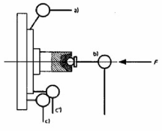
Dung sai |  |  |  | Sai lệch đo được
 | Cỡ 0 | Cỡ 1 | Cỡ 2
a) | 0,010 | 0,010 | 0,015 | a)
b) | 0,008 | 0,010 | 0,010 | b)
c) | 0,012 | 0,015 | 0,020 | c)
Dụng cụ đo
Đồng hồ so và dụng cụ chuyên dùng
Quan sát và tham chiếu tiêu chuẩn TCVN 7011-1
Lực F, được quy định bởi nhà cung cấp/nhà sản xuất máy, phải tác động vào đầu trục chính. Khi sử dụng các ổ trục chịu tải trọng đặt trước thì không cần phải tác động lực vào trục chính.
a) 5.6.1.2.2;
Khi bề mặt là côn thì đầu đo của đồng hồ so phải vuông góc với bề mặt côn.
b) 5.6.2.2.1 và 5.6.2.2.2;
c) 5.6.3.2
Mặt mút trục chính có thể ở đầu trục chính c’ ) tùy thuộc vào kết cấu máy

Đối tượng  Kiểm lỗ trong của trục chính gia công: |  |  |  |  | G2
a) Độ đảo của lỗ định vị trục chính.
(Phép kiểm này chỉ áp dụng đối với máy có lỗ định vị cho gá lắp gia công)
b) Độ đảo của côn trong trục chính gia công.
1) Tại đầu trục chính;
2) Tại vị trí cách đầu trục chính 300mm.
(Phép kiểm này chỉ áp dụng đối với máy có đầu trục chính với lỗ côn trong)
Sơ đồ
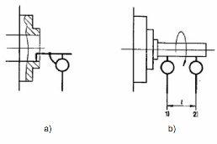
Dung sai |  |  |  |  | Sai lệch đo được
 |  | Cỡ 0 | Cỡ 1 | Cỡ 2
a) |  | 0,008 | 0,010 | 0,015 | a)
b) | 1) | 0,008 | 0,010 | 0,020 | b) | 1)
 | 2) | 0,012 | 0,015 | 0,030 |  | 2)
Dụng cụ đo
Đồng hồ so
Quan sát và tham chiếu tiêu chuẩn TCVN 7011-1
a) và b) 5.6.1.2.3

 |  |  |  |  | G3
Đối tượng
Kiểm độ đảo hướng kính của lỗ côn trong đầu trục chính (dùng cho các lỗ côn kéo ngược):
1) Sử dụng một trục kiểm đặc biệt
a) Trên đầu trục chính ;
b) Trên khoảng cách mm.
Phương án lựa chọn khác:
2) Bằng tiếp xúc trực tiếp
a) Mặt côn tựa trước;
b) Phần lỗ trụ sau (liên hợp).
Sơ đồ
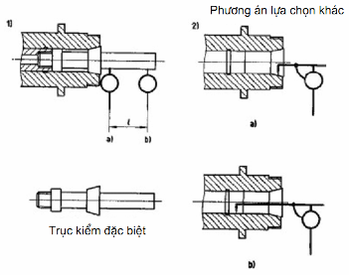
Dung sai |  |  |  |  | Sai lệch đo được
 |  | Cỡ 0 | Cỡ 1 | Cỡ 2
1) | a) | 0,010 | 0,015 | 0,015 | 1) | a)
 | b) | 0,015 | 0,030 | 0,030
 |  | = 50 | = 100 | = 100
2) | a) và b) | 0,008 | 0,010 | 0,010 | 2) | a) và b)
Dụng cụ đo
1) Trục kiểm và đồng hồ so
2) Đồng hồ so
Quan sát và tham chiếu 5.6.1.2.3 của TCVN 7011-1

Đối tượng |  |  |  |  | G4
Kiểm độ đảo hướng kính của mặt tựa trong của bạc có lỗ côn định tâm lắp trong đầu trục chính (dùng cho bạc côn có áo côn kín):
1) Sử dụng một trục kiểm đặc biệt
a) Trên đầu trục chính;
b) Trên khoảng cách mm.
Phương án lựa chọn khác
2) Bằng tiếp xúc trực tiếp
a) Mặt côn tựa trước;
b) Phần lỗ trụ sau (liên hợp);
c) Bề mặt trong của đai ốc.
Sơ đồ
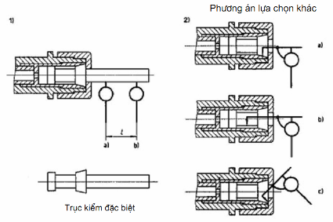
Dung sai |  |  |  |  | Sai lệch đo được
 |  | Cỡ 0 | Cỡ 1 | Cỡ 2
1) | a) | 0,015 | 0,02 | 0,02 | 1) | a)
 | b) | 0,020 | 0,04 | 0,04 |  | b)
 |  | = 50 | = 100 | = 100
2) | a) và b) | 0,008 | 0,01 | 0,015 | 2) | a) và b)
 | c) | 0,012 | 0,015 | 0,020 |  | c)
Dụng cụ đo
1) Trục kiểm và đồng hồ so
2) Đồng hồ so
Quan sát và tham chiếu 5.6.1.2.3 của TCVN 7011-1
6.2. Đế trượt
 |  | G5
Đối tượng
Kiểm độ vuông góc của chuyển động ngang (trục X) của bàn trượt ngang so với đường tâm trục chính (có thể sử dụng kiểm gia công M 2 như một lựa chọn khác đối với phép kiểm này)
Sơ đồ
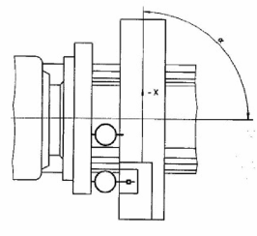
Dung sai  Đối với toàn bộ cỡ kích thước  0,01 đối với chiều dài đo 100  Đối với bàn dao chỉ có một đầu cặp dụng cụ  α ≥ 90⁰ | Sai lệch đo được
Dụng cụ đo
Đồng hồ so và căn mẫu dạng đĩa phẳng hoặc thước thẳng
Quan sát và tham chiếu 5.5.2.2.3 của TCVN 7011-1
Đồng hồ so được lắp trên bàn trượt ngang.

 |  | G6
Đối tượng
Kiểm độ song song của chuyển động trục W của xe dao so với đường tâm trục chính gia công:
a) Trong mặt phẳng nằm ngang;
b) Trong mặt phẳng thẳng đứng.
Sơ đồ
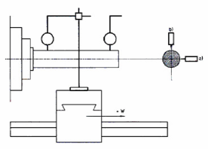
Dung sai  Đối với toàn bộ cỡ kích thước | Sai lệch đo được
a) 0,005 đối với chiều dài đo 100  (tiến về phía đầu tự do trước của trục kiểm) | a)
b) 0,007 đối với chiều dài đo 100  (tiến về phía đầu tự do sau của trục kiểm) | b)
CHÚ THÍCH: Đối với các máy cỡ 0 có hành trình nhỏ hơn 100mm thì dung sai vẫn giữ nguyên
Dụng cụ đo
Đồng hồ so và trục kiểm
Quan sát và tham chiếu 5.4.2.2.3 của TCVN 7011-1
Đồng hồ so được lắp trên bàn trượt ngang
6.3. Trục chính
 |  |  | G7
Đối tượng
Kiểm độ song song của chuyển động đầu rơ vôn ve trên băng máy (trục Z) so với đường tâm trục chính gia công:
a) Trong mặt phẳng nằm ngang;
b) Trong mặt phẳng thẳng đứng;
(Phép kiểm này chỉ áp dụng đối với máy tiện rơ vôn ve)
Sơ đồ
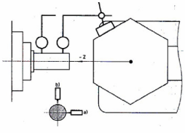
Dung sai |  | Sai lệch đo được
Đối với cả a) và b) |  | a) | b)
Cỡ 0 | 0,01 đối với chiều dài đo 150
Cỡ 1 | 0,02 đối với chiều dài đo 300
Cỡ 2 | 0,02 đối với chiều dài đo 300
CHÚ THÍCH: Đối với các máy Cỡ 0 có hành trình nhỏ hơn 100mm thì dung sai vẫn giữ nguyên
Dụng cụ đo
Đồng hồ so và trục kiểm
Quan sát và tham chiếu 5.4.2.2.3 của TCVN 7011-1
Đồng hồ so được lắp trên đầu rơ vôn ve

Đối tượng |  |  | G8
Kiểm độ song song của các lỗ lắp dao với sự chuyển động của đầu rơ vôn ve (trục Z) :
a) Trong mặt phẳng nằm ngang;
b) Trong mặt phẳng thẳng đứng.
(Phép kiểm này không áp dụng đối với máy có đầu rơ vôn ve kiểu B hoặc các máy không có đồ gá kẹp chuôi dụng cụ)
Sơ đồ
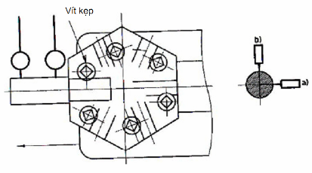
Dung sai |  | Sai lệch đo được
 | a) và b) | a) | b)
Cỡ 0 | 0,01 đối với chiều dài đo 50
Cỡ 1 và Cỡ 2 | 0,015 đối với chiều dài đo 100
CHÚ THÍCH: Đối với các máy Cỡ 0 có hành trình nhỏ hơn 100mm thì dung sai vẫn giữ nguyên
Dụng cụ đo
Đồng hồ so và trục kiểm
Quan sát và tham chiếu 5.4.2.2.3 của TCVN 7011-1
Trục kiểm không được kẹp trên đầu trên đầu rơ vôn ve nhưng phải được lắp chặt ở tại vị trí các lỗ của đầu rơ vôn ve, trục kiểm chỉ được kẹp chặt bằng cơ cấu khóa.
Phép kiểm phải được lặp lại cho mỗi lỗ của đầu rơ vôn ve.

Đối tượng |  |  | G9
Kiểm độ thẳng hàng của đường tâm trục chính với các đường tâm các lỗ của đầu rơ vôn ve
Phương án lựa chọn khác
Kiểm bằng cách đo trực tiếp lỗ của đầu rơ vôn ve.
(Phép kiểm này không áp dụng đối với máy có đầu rơ vôn ve kiểu B)
Sơ đồ
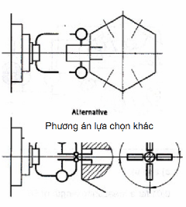
Dung sai |  | Sai lệch đo được
Đối với toàn bộ cỡ kích thước: | 0,015
Dụng cụ đo
Đồng hồ so có hoặc không có trục kiểm
Quan sát và tham chiếu 5.4.4.2 của TCVN 7011-1
Đồng hồ so phải được đặt gần đến mức có thể đến mặt của đầu rơ vôn ve, trục chính phải quay 360⁰
Trục kiểm không được kẹp trên đầu rơ vôn ve nhưng phải được lắp chặt ở tại vị trí các lỗ của đầu rơ vôn ve, trục kiểm chỉ được kẹp chặt bằng cơ cấu khóa. Phép kiểm phải được lặp lại cho mỗi lỗ của đầu rơ vôn ve.
CHÚ THÍCH: Chia tổng các số đọc của đồng hồ so cho 2 trước khi so sánh với dung sai.

Đối tượng |  |  |  |  | G10
Kiểm :
1) Độ vuông góc của các mặt đầu rơ vôn ve đối với đường tâm trục chính gia công ;
2) Độ thẳng hàng của các trục lỗ lắp dao của đầu rơ vôn ve đối với đường tâm trục chính gia công;
(Phép kiểm này không áp dụng đối với máy có đầu rơ vôn ve kiểu A)
Sơ đồ
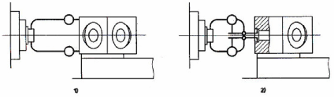
Dung sai |  |  |  | Sai lệch đo được
 | Cỡ 0 | Cỡ 1 | Cỡ 2 | 1)
1) | - | 0,015/100 | 0,015/100 | 2)
2) | - | 0,01 5 | 0,01 5
Dụng cụ đo
1) Đồng hồ so được lắp chặt trên đầu trục chính
Đồng hồ so được lắp chặt trên đầu trục chính và gần đầu trục chính đến mức có thể
Quan sát và tham chiếu TCVN 7011-1
1) 5.5.1.2.1 và 5.5.1.2.4
Đồng hồ so được lắp gần nhất với đầu trục chính.
Phép kiểm phải được lặp lại cho mỗi lỗ của đầu rơ vôn ve.
2) 5.4.4.2
Đầu rơ vôn ve phải nằm trong vị trí phía trước hoặc gần trục chính tới mức có thể.
Phép kiểm phải được lặp lại cho mỗi lỗ của đầu rơ vôn ve.
CHÚ THÍCH: Đối với phép kiểm 2, phải chia tổng các số đọc của đồng hồ so cho 2 trước khi so sánh với dung sai.

Đối tượng |  |  |  | G11
Kiểm:
1) Độ song song của các mặt đầu rơ vôn ve với sự chuyển động của đầu rơ vôn ve ;
2) Độ song song của rãnh định vị (hoặc then) đầu kẹp dụng cụ của đầu rơ vôn ve đối với sự chuyển động của đầu rơ vôn ve;
(Phép kiểm này không áp dụng đối với máy có đầu rơ vôn ve định dạng kiểu B)
Sơ đồ
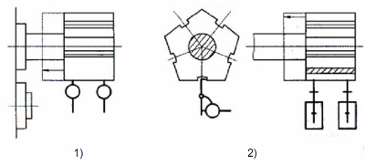
Dung sai |  |  | Sai lệch đo được
 | 1) và 2) |  | 1) và 2)
Cỡ 0 | Cỡ 1 | Cỡ 2
 | 0,01 5 đối với bất kỳ chiều dài đo 100
Dụng cụ đo
Đầu đo và dụng cụ chuyên dùng do nhà cung cấp/nhà sản xuất quy định
Quan sát và tham chiếu 5.4.2.2.2.1 của TCVN 7011-1
Cả 1) và 2)
Phép thử phải được tiến hành trên toàn bộ hành trình cắt, phải được lặp lại đối với mỗi mặt rơ vôn ve theo vị trí định vị

Đối tượng |  |  |  |  | G12
Kiểm sự lặp lại của số định vị của đầu rơ vôn ve.
(Kiểm gia công M1 c) có thể được sử dụng như là một lựa chọn khác của phép kiểm này)
Sơ đồ
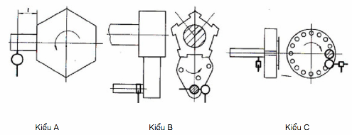
Dung sai |  |  |  | Sai lệch đo được
 | Kiểu | Cỡ 0 | Cỡ 1 và Cỡ 2
Máy tiện rơ vôn ve | A | 0,01 tại =50 | 0,01 tại =100
Máy tiện tự động một trục chính | A | 0,01 tại =50 | 0,01 tại =100
Máy tiện tự động một trục chính | B | - | 0,01
Máy tiện tự động một trục chính | C | 0.01 | 0,01
CHÚ THÍCH: Trong trường hợp kiểu B và kiểu C, đồng hồ so được đặt gần đầu kẹp dụng cụ đến mức có thể.
Dụng cụ đo
Đồng hồ so và trục kiểm
Quan sát và tham chiếu TCVN 7011-1
Trục kiểm phải được kẹp trong lỗ của đầu kẹp dụng cụ lắp trên đầu rơ vôn ve và đặt trên đường tâm trục chính. Đồng hồ so được lắp trên phần cố định của máy.
Khi đầu rơ vôn ve ở vị trí giữa của hành trình, vị trí của đồng hồ so tựa vào trục kiểm, lấy số đọc lần thứ nhất.
Quay đầu rơ vôn ve đi một vòng (360 độ) và dừng lại (theo vòng xoay tự động).
Lấy số đọc mới.
Phép kiểm được lặp lại ba lần tại mỗi vị trí của đầu rơ vôn ve.
Dung sai đo được xác định bằng hiệu số của số đọc lớn nhất và nhỏ nhất.

Đối tượng |  | G13
Kiểm khả năng lặp lại định vị của đầu rơ vôn ve vuông trên bàn dao ngang.
Sơ đồ
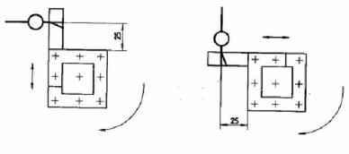
Dung sai  0,02 | Sai lệch đo được
Dụng cụ đo
Đồng hồ so và căn mẫu
Quan sát và tham chiếu 6.4.2 của TCVN 7011-1
Căn mẫu phải được đặt vuông góc với đầu rơ vôn ve giống như một dụng cụ. Đồng hồ so được lắp trên phần cố định của máy. Lấy số đọc lần thứ nhất.
Đẩy đầu rơ vôn ve ngược lại dọc theo đường tâm vuông góc với hướng của đầu đo đồng hồ so.
Quay đầu rơ vôn ve đi một vòng (360 độ) và dừng lại, lấy số đọc mới.
Phép kiểm được lặp lại ít nhất ba lần tại mỗi vị trí của đầu rơ vôn ve.
Dung sai đo được xác định bằng hiệu số của số đọc lớn nhất và nhỏ nhất.

Đối tượng |  | G14
Kiểm độ song song của trục kiểm với sự dịch chuyển của đầu rơ vôn ve (trục Z):
a) Trong mặt phẳng ngang;
b) Trong mặt phẳng thẳng đứng.
Sơ đồ
Trên một vài loại máy, giá đỡ được cố định trên đầu máy; trên một số khác được cố định trên giá dao
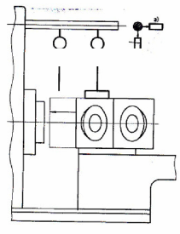
Dung sai | Sai lệch đo được
Đối với a) và b)  0,020 đối với bất kỳ chiều dài đo 300 | a) | b)
Dụng cụ đo
Đồng hồ so
Quan sát và tham chiếu 5.4.2.2.3. của TCVN 7011-1

Đối tượng |  |  |  | G15
1) Kiểm độ song song của rãnh chuẩn hoặc mặt bên chuẩn của bàn trượt ngang đối với sự dịch chuyển ngang của nó (trục X);
2) Kiểm độ song song của bề mặt lắp dụng cụ của bàn dao ngang đối với:
a) Sự dịch chuyển dọc của xe dao ngang (trục Z);
b) Sự dịch chuyển ngang của bàn trượt ngang (trục X);
(Phép kiểm này chỉ áp dụng đối với máy có định dạng đầu rơ vôn ve kiểu D).
Sơ đồ
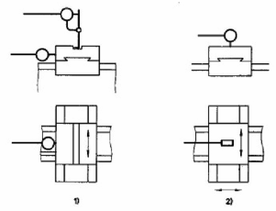
Dung sai |  |  | Sai lệch đo được
1) : |  | 0,03 đối với bất kỳ chiều dài đo 300 | 1)
2) : | a) và b); | 0,04 đối với bất kỳ chiều dài đo 300 | 2) | a) và b)
Dụng cụ đo
Đồng hồ so
Quan sát và tham chiếu TCVN 7011-1
a) và b): theo 5.4.2.2.2.1
7. Kiểm gia công
Nội dung của phép kiểm |  |  |  |  |  |  |  | M1
Trụ kiểm được kẹp trong hoặc trên đầu trục chính bằng đầu rơ vôn ve với một mặt của đầu rơ vôn ve trên bàn trượt ngang.
Đối với phép kiểm c) khả năng lặp lại, phải gia công ít nhất là ba mẫu kiểm. Đầu rơ vôn ve phải được phân độ định vị đủ 360⁰ trước khi gia công mẫu kiểm mới
Như một phương pháp lựa chọn khác, phép kiểm P1 c) có thể được tiến hành trên mẫu kiểm bậc với chiều dài cắt nhỏ nhất10mm.
Vật liệu của mẫu kiểm hoặc các loại mẫu kiểm, hình dạng và kiểu dụng cụ, tốc độ tiến, chiều sâu cắt và tốc độ cắt do nhà sản xuất/nhà cung cấp quy định.
Sơ đồ và kích thước của mẫu kiểm
 |  |  | l₁ | l₂ | Đối với các máy tiện phôi thanh  D = 0,8 x kích thước danh nghĩa của phôi thanh  L = 0,8 x hành trình cắt lớn nhất  Hoặc 2,5 x kích thước danh nghĩa của phôi thanh  (bất cứ giá trị nhỏ hơn giá trị của 150mm)  Đối với các máy tiện có mâm cặp:  D =0,3 x đường kính danh nghĩa của mâm cặp  (tăng đến giá trị lớn nhất 150mm)  L = 0,8 x hành trình cắt lớn nhất  Hoặc 0,8 x đường kính d anh nghĩa của mâm cặp nhỏ hơn giá trị 200mm.  CHÚ THÍCH: Khi lớn hơn100mm thì phải gia công thêm bậc giữa có kích thước lớn nhất là 40mm.
 | Cỡ |  | 5 | 5
 | Cỡ 1 và cỡ 2 |  | 10 | 40
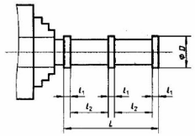
Phép Kiểm |  | Áp dụng các phép kiểm |  |  |  | Dung sai | Dụng cụ đo |  | Quan sát và Tham chiếu TCVN7011-1
a) |  | Độ tròn: Kiểm sự thay đổi theo bán kính tại vị trí đầu mút của mẫu kiểm với ít nhất 4 lần đo  (Theo 17.3 của ISO 1101 ) |  |  |  | Cỡ 0 : 0,005  Cỡ 0 : 0,005  Cỡ 0 : 0,005 | Pan me và dụng cụ đo độ tròn |  | 4.1 và 4.2
b) |  | Độ không đổi của đường kính gia công:  Phép kiểm này ứng dụng cho đầu rơ vôn ve có đường tâm song song hoặc vuông góc với đường tâm trục chính.  Kiểm độ không đổi của đường kính gia công là kiểm sự biến đổi giữa các đường kính của mỗi ổ trục của máy đo được trong một mặt phẳng chiều trục. Đo ba hoặc bốn lần tuỳ thuộc vào chiều dài của mẫu kiểm. |  |  |  | Cỡ 0:  0,01 trên 50  Cỡ 1 và Cỡ 2:  0,02 trên 100  Nếu có nhiều hơn  hai dải trên mẫu kiểm thì dung sai giữa hai dải liền kề là 0,01 |  |  | 4.1 và 4.2
c) |  | Khả năng lặp lại  Sự biến đổi giữa các đường kính của đường kính và mẫu kiểm, đo được trong mặt phẳng được đánh dấu trên đầu trục chính |  |  |  | Cỡ 0 : 0,020  Cỡ 1 : 0,025  Cỡ 2 : 0,025 |  |  | 4.1 và 4.2

Nội dung của phép kiểm |  |  |  | M2
Gia công mặt đầu của mẫu kiểm, mẫu kiểm được giữ bên trong hoặc trên đầu trục chính với một dụng cụ cắt lắp trên bàn trượt ngang.
Dụng cụ cắt được lắp trên bàn trượt ngang.
Vật liệu của mẫu kiểm, hình dạng và kiểu dụng cụ, tốc độ tiến, chiều sâu cắt và tốc độ cắt do nhà sản xuất/ nhà cung cấp quy định.
CHÚ THÍCH: Khi vị trí của dụng cụ và phôi cùng trên một trục trượt khi đó chỉ cần kiểm từng mặt riêng biệt
Sơ đồ và kích thước của mẫu kiểm
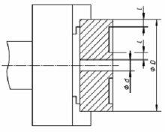 |  | d = l = 10mm  D = 0,75 x đường kính danh nghĩa của mâm cặp hoặc:  1,8 x hành trình cắt lớn nhất của bàn trượt ngang  (chọn kích thước nào nhỏ hơn)
Phép kiểm được áp dụng | Dung sai |  | Dụng cụ đo |  | Quan sát và Tham chiếu TCVN7011-1
Độ phẳng của bề mặt được gia công(chỉ các bề mặt lõm) | Đối với tất cả các cỡ  0,015 đối với đường kính 100 |  | Pan me và dụng cụ đo độ tròn |  | 4.1 ; 4.2;

Nội dung của phép kiểm |  |  |  | M3
Cắt ren theo ISO 68-1, một mẫu kiểm trụ với một mũi dụng cụ cắt.
Điểm bắt đầu cắt ren được lấy từ điểm bất kỳ trên vít cái.
Sơ đồ và kích thước của mẫu kiểm
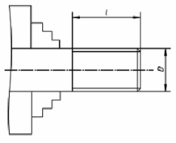
   |  | l_{max}
   | Cỡ 0 | 50
   | Cỡ 1 và Cỡ 2 | 100
Chiều dài phần cắt ren lớn nhất là 1mm. Đường kính của mẫu kiểm phải gần bằng đường kính của vít cái. Bước ren bằng nửa bước ren vít cái
Phép kiểm được áp dụng | Dung sai |  | Dụng cụ đo |  | Quan sát và Tham chiếu TCVN7011-1
Độ chính xác của bước ren  Sai số tích lũy của bước ren | Cỡ 0:  0,01 cho chiều dài đo 30 bất kỳ |  | Dụng cụ đặc biệt có độ chính xác để kiểm |  | 4.1 và 4.2  Và 6.2
 | Cỡ 1 và Cỡ 2:  0,02 cho chiều dài đo 60 bất kỳ |  |  |  | Ren được cắt ra phải cân đối, đẹp, không bị lỗi không bị vát và gợn sóng
8. Kiểm độ chính xác và khả năng lặp lại định vị bằng điều khiển số
Các phép kiểm này chỉ được áp dụng cho máy tiện rơ vôn ve có trục chính nằm ngang và máy tiện tự động một trục chính, cho các trục điều khiển số được định vị theo đường thẳng.
Để áp dụng các phép kiểm phải tham chiếu TCVN 7011-2, Đặc biệt đối với điều kiện môi trường, làm nóng máy, đánh giá và trình bày kết quả.
Đối tượng |  |  |  |  | P1
Kiểm độ chính xác và khả năng lặp lại của dịch chuyển theo trục X của bàn bằng điều khiển số
Sơ đồ
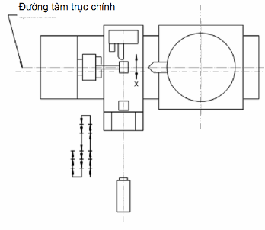
Dung sai |  |  | Chiều dài đo |  |  |  | Sai lệch đo được
Dung sai |  |  | ≤125 | ≤250 |  | ≤500 | Sai lệch đo được
Độ chính xác định vị theo hai chiều^{*)} | A |  | 0,013 | 0,018 |  | 0,020
Khả năng lặp lại định vị theo một chiều^{*)} | R↑hoặc R↓ |  | 0,005 | 0,008 |  | 0,010
Khả năng lặp lại định vị theo hai chiều | R |  | 0,010 | 0,012 |  | 0,015
Giá trị đảo chiều của trục^{*)} | B |  | 0,008 | 0,010 |  | 0,013
Giá trị đảo chiều trung bình B | $$\bar{B}$$ |  | 0,004 | 0,005 |  | 0,006
Sai lệch định vị hệ thống theo hai chiều | E |  | 0,008 | 0,010 |  | 0,012
Phạm vi sai lệch vị trí trung bình theo 2 hướng |  | M | 0,004 | 0,005 |  | 0,006
*) Có thể dùng làm cơ sở để nghiệm thu máy
Dụng cụ đo
Thước dài tiêu chuẩn làm cơ sở để nghiệm thu máy
Quan sát và tham chiếu tiêu chuẩn TCVN 7011-1 ( 2.3.2.2.1) và TCVN 7011-2
Thước dài tiêu chuẩn hoặc trục của dụng cụ đo laze được đặt song song với trục dịch chuyển.Về nguyên tắc, tốc độ tiến nhanh được sử dụng để định vị nhưng tốc độ tiến tuỳ chọn có thể được sử dụng theo sự thỏa thuận giữa người sử dụng và nhà cung cấp/ nhà sản xuất.

Đối tượng |  |  |  |  | P2
Kiểm độ chính xác và khả năng lặp lại định vị của dịch chuyển trục Z của đầu trục chính bằng điều khiển số.
Sơ đồ
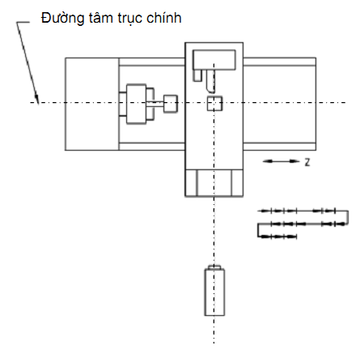
Dung sai |  |  | Chiều dài đo |  |  |  | Sai lệch đo được
Dung sai |  |  | ≤125 | ≤250 |  | ≤500 | Sai lệch đo được
Độ chính xác định vị theo hai chiều^{*)} | A |  | 0,013 | 0,018 |  | 0,020
Khả năng lặp lại định vị theo một chiều^{*)} | R↑hoặc R↓ |  | 0,005 | 0,008 |  | 0,010
Khả năng lặp lại định vị theo hai chiều | R |  | 0,010 | 0,012 |  | 0,015
Giá trị đảo chiều của trục^{*)} | B |  | 0,008 | 0,010 |  | 0,013
Giá trị đảo chiều trung bình | B |  | 0,004 | 0,005 |  | 0,006
Sai lệch định vị hệ thống theo hai chiều | E |  | 0,008 | 0,010 |  | 0,012
Phạm vi sai lệch vị trí trung bình theo 2 chiều |  | M | 0,004 | 0,005 |  | 0,006
*) Có thể dùng làm cơ sở để nghiệm thu máy
Dụng cụ đo
Thước dài tiêu chuẩn và kính hiển vi hoặc dụng cụ đo la-ze
Quan sát và tham chiếu tiêu chuẩn TCVN 7011-1 (2.3.2.2.1) và TCVN 7011-2
Thước dài tiêu chuẩn hoặc trục của dụng cụ đo laze được đặt song song với trục dịch chuyển.
Về nguyên tắc, tốc độ tiến nhanh được sử dụng để định vị nhưng tốc độ tiến tuỳ chọn có thể được sử dụng theo sự thỏa thuận giữa người sử dụng và nhà cung cấp/ nhà sản xuất.

THƯ MỤC TÀI LIỆU THAM KHẢO
(1) ISO 841: 2001 Industrial automation systems – Numerical control of machines – Coordinate system and motion nomenclature. (Hệ thống tự động công nghiệp – Máy điều khiển số – Hệ thống tọa độ và danh mục các chuyển động).

